一、國字注音：(一題1分，共10分)
1. 謙「ㄧˋ」 6.「潛」能
2. 資「ㄈㄨˋ」優異 7. 「亙」古未聞
3. 「ㄐㄧㄥˋ」相開花 8. 稻「穗」豐實
4. 推「ㄒㄧㄝˋ」責任 9. 模「稜」兩可
5. 意興闌「ㄕㄢ」 10. 「吝」嗇小氣

1. | 2. | 3. | 4. | 5. | 6. | 7. | 8. | 9. | 10.

二、解釋：( 1～7題2分，8～13題7分，共20分)
1.躊躇： | 8.山「澗」：
2.曼妙： | 9.「極」其言：
3.渺茫： | 10.「揀」定座位：
4.尷尬： | 11.「掙」來的：
5.晏如： | 12.暗笑他的「迂」：
6.妥帖： | 13.造飲「輒」盡：
7.不「戚戚」於貧賤：

三、問答題：(共10分)
(一)以下有三幅書法作品，請說出各是屬於哪一種字體？3％

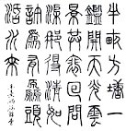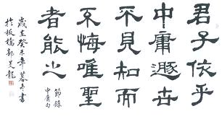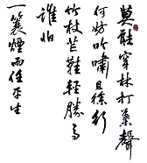
1.____________________。 2._____________________。 3.____________________。

(二)「極其言，茲若人之儔乎？」句中運用了三個代名詞，分別指哪些人物？（依序寫出；順序錯，不計分）3％

1._____________________。 2._____________________。 3.____________________。

(三)請問陶淵明在五柳先生傳中以哪些文句自況生活安貧樂道呢？（依原文，錯一字扣一分）4％
「（ ），（ ）；（ ），（ ）。──晏如也。」

四、綜合測驗：(一題2分，共36分)
1. 下列選項「」中的字，何者讀音前後相同？
(A)下「載」影片 / 千「載」難逢
(B)垂頭「喪」氣 / 守「喪」期間
(C)「著」作等身 / 衣「著」打扮
(D)魚目「混」珠 / 「混」吃「混」玩。

2. 下列「」中的注音寫成國字後，何者前後相同？
(A)三「ㄘㄨㄟ」四請 / 無堅不「ㄘㄨㄟ」
(B)「ㄈㄥ」芒畢露 / 「ㄈㄥ」迴路轉
(C)旌旗「ㄅㄧˋ」空 / 「ㄅㄧˋ」帚自珍
(D)「ㄊㄨㄛ」泥帶水 / 推「ㄊㄨㄛ」延遲。

3. 下列「」中的字，何者字義前後相同？
(A)一「副」筷子 / 名「副」其實
(B)視若無「睹」 / 一「睹」風采
(C)「擅」長書法 / 「擅」離職守
(D)「供」應茶水 / 「供」養父母。

4. 「既醉而退，曾不吝情去留」，句中的「去留」一詞，為偏義複詞，只有「去」的意思。下列何者不是這種用法？
(A)做人怎可自私，不顧他人的「死活」
(B)「勝敗」乃兵家常事，要有超然的心胸
(C)天有不測風雲，人有旦夕「禍福」
(D)「兄弟」今天到此，承蒙大家照顧。

5. 下列「 」中的詞語，哪一組意義前後相同？
(A)媽媽將家事「料理」得井然有序 / 爸爸請全家吃日本「料理」，慶祝母親節
(B)看他們「眉目」傳情，好似一對戀人 / 透過奔走，災區重建之路已有「眉目」了
(C)商品行銷，都由他「一手」包辦 / 機場捷運由工信工程「一手」承辦
(D)思想獨立的人，較不易受他人「左右」 / 當你悲傷、難過時，我在你「左右」。

6. 以下「」中成語的運用，何句最為恰當？
(A)書豪率領的尼克隊在本季球賽中，「所向披靡」，銳不可當
(B)父母過度放縱、溺愛的教養方式，導致他的人生「倒吃甘蔗」，每下愈況
(C)教室空無一人時，切勿單獨留下，避免「草木皆兵」，遭人懷疑誣陷
(D)老師「信口雌黃」的嚴厲教誨，學生深切領會，不敢再犯。

7. 寫作時，為了使文字更生動，常以具體的詞彙表現抽象事物，如「全身浸滿了幸福」。下列哪一句沒有使用相同的寫作技巧？
(A) 曾經，你為歲月拍照，我將幸福沖印
(B) 漫步在夕陽餘暉裡，靜靜地享受著晚景的美好
(C) 而今，我把思念輕輕上鎖，再將回憶掛在門口
(D) 你的嘆息，應該被快樂絞殺，樂觀面對明天歌唱。

8. 對於親友死亡，常不忍直說，故發展出許多義近詞，既委婉表達實際狀況，對生者亦有安慰作用。下列何組詞語，都有去世的涵意？
(A)彌留、與世長辭 (B)大去、行將就木
(C)撒手、奄奄一息 (D)千古、蒙主寵召。

9. 下列各組「 」中的詞語，何組詞性前後相同？ (A) 「盛」開的油桐花 / 「盛」飯的器具
(B) 「鋪」滿白色地毯 / 大衣「鋪」好座位
(C) 「布」好菜餚 / 粗「布」短衣
(D) 「囑」咐茶房 / 立下遺「囑」 。

10.朱自清的父親買完橘子後說：「我走了，到那邊來信！」叮嚀語氣中透露出關愛。下列何者語氣與之相似？
(A)同學，現在立刻起來，做「愛眼健康操」
(B)答案卡記得寫上班級、座號，免得被扣分喔！
(C)告訴你這個公式一定考，為什麼回家不複習？
(D)這組同學唱作俱佳，引來哄堂大笑，演出太精彩了。

11.朋友的交情，由淺而深的是下列哪一組選項？
(A)忘年之交 / 一面之交 / 總角之交
(B)八拜之交 / 金蘭之交 / 素昧平生
(C)泛泛之交 / 把臂之交 / 刎頸之交
(D)生死之交 / 莫逆之交 / 杵臼之交。

12.徐仁修在油桐花編織的祕境一文中，傳達出陶醉於自然的情懷，和下列哪一位人物的感動相近？
(A)劉希夷 ── 歲歲年年花相似，年年歲歲人不同
(B)張潮 ── 處世宜帶春氣，律己宜帶秋氣
(C)莊子 ── 天地與我並生，而萬物與我為一
(D)曹雪芹 ── 任憑弱水三千，我只取一瓢飲。

13.謝天在文末說：「創業的人都會自然而然想到上天，而敗家的人卻無時不想到自己。」所要表達的意涵為何？
(A)「福」是來自一顆懂得感恩奉獻的心
(B)榮譽的桂冠上，都是血汗凝成的結晶
(C)放射自己的光芒，無須吹熄別人的燈
(D)歡喜聽到自己的過錯，樂於讚賞別人的優點

14.陶淵明在五柳先生傳一文中，從不同面向來描繪人物形貌，下列的敘述何者有誤？
(A) 專長志趣：造飲輒盡，期在必醉
(B) 求知態度：好讀書，不求甚解
(C) 性情品格: 閑靜少言，不慕榮利
(D) 人生哲學：不戚戚於貧賤，不汲汲於富貴

15.象徵修辭是以具體的意象表達抽象的情感，例如以「背影」象徵「父愛」。下列關於象徵的敘述，何者錯誤？
(A)「紅豆」生南國，春來發幾枝──象徵「相思」
(B) 人生非寒「松」，年貌豈長在──象徵「長壽」
(C)採「菊」東籬下，悠然見南山──象徵「高潔隱士」
(D)誰言「寸草」心，報得三春暉──象徵「母愛無盡」。

16.愛因斯坦曾說：「用一個大圓圈代表我所學到的知識，但圓圈之外的那些空白，對我來說，就意味著無知。」這段話顯示出愛因斯坦何種治學態度？
(A)韋編三絕 (B)虛懷若谷
(C)妄自菲薄 (D)胸有成竹。

17. 「遊赤壁的東坡還未回來，杜陵的歸帆猶掛在三峽之上。菊花已開幾度了？阿陶，你的酒錢呢？為什麼癡癡的望著南山呢？」（羊令野秋興）請問詩中提到了哪三位人物？
(A) 蘇軾 / 李白 / 陶朱公
(B) 曹操 / 杜甫 / 陶侃
(C) 周瑜 / 王維 / 陶淵明
(D) 蘇軾 / 杜甫 / 陶淵明。

18. 詩文的敘事方式可分為：順敘與倒敘。陳之藩在失根的蘭花一文中即以「順敘法」敘述鄭思肖的事蹟：「宋朝畫家鄭思肖畫蘭，╴╴，╴╴，╴╴，╴╴，不待風雨折磨，即行枯萎了。」缺空處為下列四句：
（甲）人問其故。他說：『國土淪亡，根著何處？』
（乙）沒有國的人，是沒有根的草
（丙）連根帶葉，均飄於空中 （丁）國，就是根
請依照文意先後排列出最恰當的文句：
(A) 甲乙丁丙 (B) 丙乙丁甲
(C) 丙甲丁乙 (D) 甲丙丁乙。

19.「（唐朝）皇上見夏州觀察判官□□□書跡，愛之。辛酉年，以□□□為翰林侍書學士。皇上問□□□：『卿書何能如是善？』對曰：『用筆在心，心正則筆正。』皇上默然改容，知其以筆諫也。」文中□□□處，是哪一位書法名家？
(A)顏真卿 (B)王羲之
(C)柳公權 (D)褚遂良。

20.承上題，根據這位書法名家提出：「用筆在心，心正則筆正。」的觀點，下列哪一幅作品是他的字體？
(A)  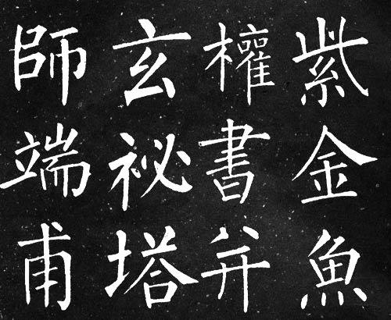 | (B)  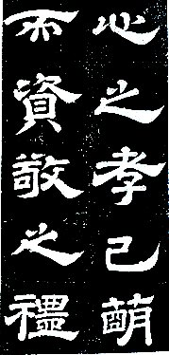
(C)  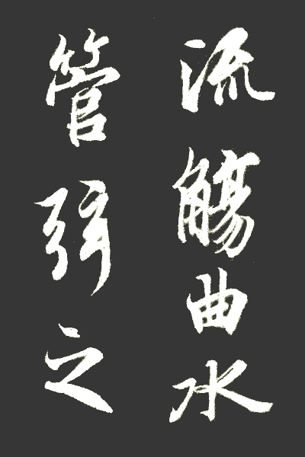 | (D)  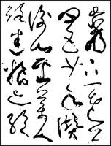

21.「『蘭亭』是一篇還沒有謄寫恭正的『草稿』，因為是草稿，保留了最初書寫的隨興、自在、心情的自由節奏，連思維過程的「塗」「改」墨漬筆痕，也一併成為書寫的節奏的跌宕變化，可以閱讀原創者當下不經修飾的一種即興美學。」（蔣勳 即興與自在：談王羲之「蘭亭序」）根據上文，下列推論何者正確？
(A) 「蘭亭序」保留作者最不做作的原始情緒
(B)「塗」「改」墨漬筆痕是作者精心設計的
(C) 即興之美最能傳達書法的美學意義
(D) 過度修飾草稿，反使原意盡失，盡量避免。

五、閱讀測驗：(一題2分，共14分)
【甲】以下是惠蓀林場四季生態賞遊的圖表：

2～3月 |  | 4～5月 |  | 5～6月
咖啡花  埔里杜鵑 | 笑靨花 | 山櫻花  螢火蟲 | 油桐花  台灣杜鵑 | 賞蕨  蝴蝶 | 獨角仙  台灣百合
7～8月 |  | 9～12月 |  | 12～2月
木頭茶  木荷 | 鍬形蟲  蝴蝶 | 咖啡果  楓紅 |  | 山櫻花  梅花 | 山漆

22.魯夫若在油桐花季到惠蓀林場度假，依照林場的賞遊圖表，所見到的景致與哪一選項最為契合？
(A)流螢光熠熠 (B)誰染楓林醉
(C)寒梅著花未 (D)荷花別樣紅。

23.魯夫想要研究咖啡果，最好在哪一個節日前後前往？
(A)元宵節 (B)清明節
(C)端午節 (D)中秋節。

- 山之高峻處無木，而谿谷迴環則草木叢生；
水之湍急處無魚，而淵潭停蓄則魚鱉聚集。 此高絕之行，褊急之衷，君子重有戒焉。
註：褊急：狹隘偏激 ──洪自誠菜根譚

24.「山之高峻處無木」、「水之湍急處無魚」所要表達的意旨與下列何者最為相近？
(A)讀萬卷書，行萬里路
(B)春風如酒，夏風如茗
(C)自視不凡，曲高和寡
(D)行到水窮處，坐看雲起時。

25.依據上文，下列哪一個選項是君子所應引以為戒的？
(A)孤高躁進 (B)拘謹柔弱
(C)時學時輟 (D)好為人師。

【丙】 春秋時代，晉公子重耳之弟繼位為惠公，欲殺重耳，重耳出走，介之推為隨臣之一。途經魏國時受飢餓所困，介之推割股肉供重耳食用。
重耳出走十九年，惠公去世，重耳回國繼位為晉文公。晉文公封賞從亡之臣，介之推恥居功行請賞，故隱居不出，重耳賞亦不及。介之推背負老母，隱居綿山深谷山林之中，以草衣木食為生。
晉文公得知此事，親往綿山上，訪求介之推，並放火燒林以逼其出山。大火三日方熄，介之推母子相抱死於枯柳之下。晉文公為之流涕，命葬於綿山之下，並立祠祭祀。
為了表示對介之推的悼念，晉文公還命令禁火寒食，將每年冬至後的一百零五天，即三月三日，定為寒食節，戶戶預作乾糧，禁火三日，人們都食冷食，以紀念介之推。寒食節這一天，家家門前插柳，以召介之推之魂，並設野祭，焚紙錢。
介之推的事蹟見於史記晉世家。它充分表達了人們對不爭功利，甘居清貧的介之推的崇敬和同情。

註：股：大腿。從亡：跟隨他一起逃亡。甘：情願、自願。
──節選自李富華 介之推不言祿

26.根據本文，因介之推被火燒死於綿山，故冬至後一百零五日衍生出許多習俗，下列哪項不包括在內？
(A)禁火三日 (B)掃墓
(C)吃冷食 (D)門前插柳。

27.介之推恥於居功行賞，其行為表現與下列何人相同？
(A)顏淵：無伐善、無施勞
(B)朱柏廬：一粥一飯，當思來處不易
(C)孔子：君子恥其言而過其行
(D)韓非：侈而惰者貪，力而儉者富。
28.根據本文所述，介之推的故事見於史記晉世家，其表達的意義應不包括下列何者？
(A)同情介之推不幸的遭遇
(B)推崇介之推不爭功利的美德
(C)記錄介之推的重要事蹟
(D)召回介之推的魂魄。

【丁】 目前教育部規劃國中教育會考，針對完成中學教育的國中九年級學生施測。現比較美國、香港、法國、上海與台灣中學階段會考制度，列表摘要如下：

 | 考試名稱 | 考試目的 | 考試科目
美國 | 紐約州測驗 | 改善教學及課程之用 | - 需接受英語語言藝術(ELA)測驗。  - 三到八年級需接受數學測驗。  - 四、八年級需接受科學測驗。
香港 | 中學文憑考試 | 升學、專業資格、就職 | 中國語文、英國語文、數學、通識教育及2至3個選修科目。
法國 | 初中畢業會考(Brevet) | 證明通過者具有應有的基本能力，和升學 並無直接關係 | 必考科目：法語、數學、藝術史、歷史／地理／公民教育，共四科
上海 | 上海市中考 | 做為高中錄取之參考指標。 | 語文、數學、英語、理化、體育、思想品德、理化實驗操作技能，共七科。
台灣 | 國中教育會考 | 了解學生學習品質，為下一 學習階段做好必要的準備。 | 國文（含寫作測驗）、英語、數學、社會及自然。

29.哪一個地區的會考特別重視學生的美學涵養？
(A)美國 (B)香港
(C)法國 (D)上海。

30.依此摘要，哪些地區並未將中學會考成績直接列入升學依據？
(A)美國、香港 (B)美國、法國
(C)上海、法國 (D)台灣、上海。。

【試題結束】

